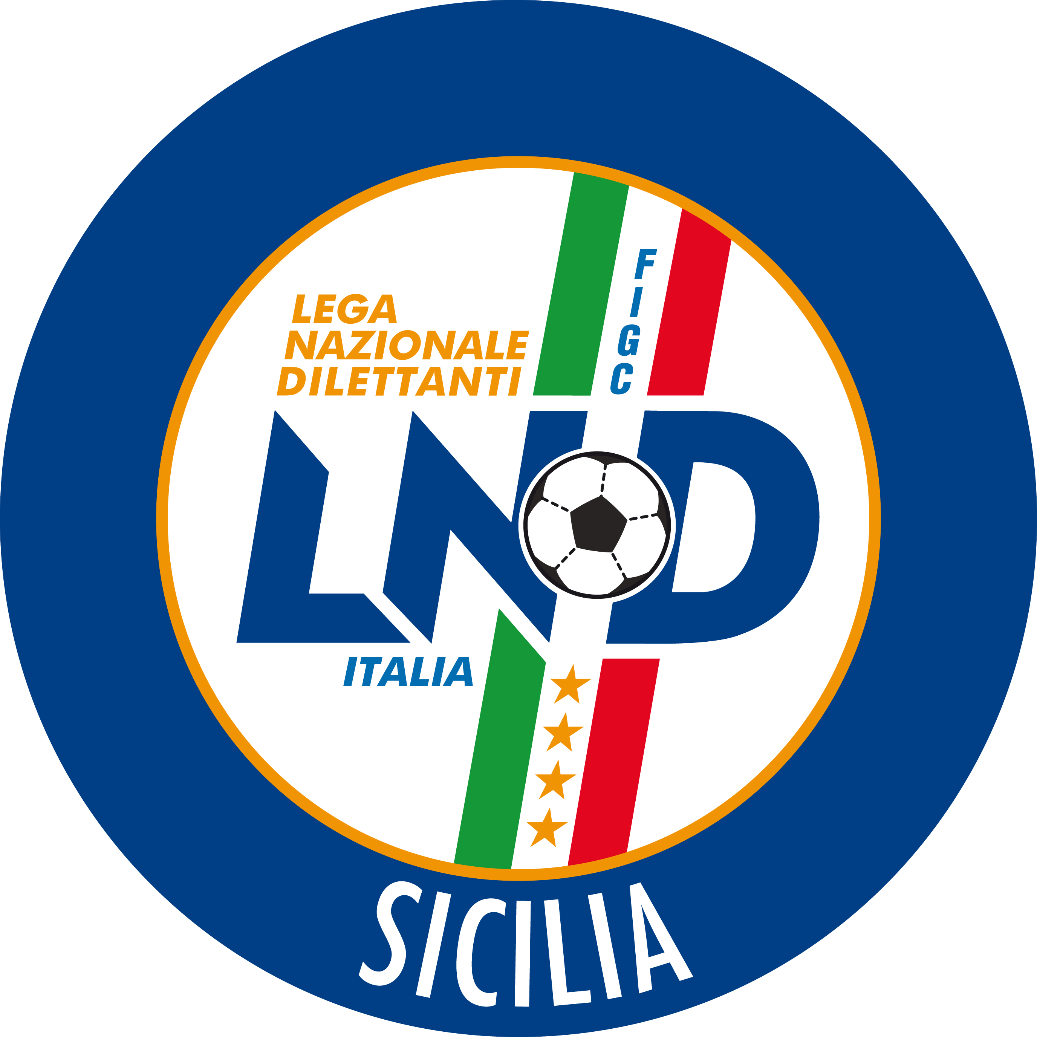
Federazione Italiana Giuoco Calcio
Lega Nazionale Dilettanti
COMITATO REGIONALE SICILIA

Via Orazio Siino s.n.c., 90010 FICARAZZI - PA
CENTRALINO: 091.680.84.02
FAX: 091.680.84.98
Indirizzo Internet: sicilia.lnd.it
e-mail:crlnd.sicilia01@figc.it

Stagione Sportiva 2018/2019

Comunicato Ufficiale n°231 del 21 dicembre 2018

- COMUNICAZIONI DELLA L.N.D.

Comunicato Ufficiale n° 195 del 21 dicembre 2018
Si riporta quanto pubblicato sul C.U. n. 195 della L.N.D. inerente le variazioni alle nomine della Delegazione Provinciale di RAGUSA:

In riferimento a quanto riportato con Comunicato Ufficiale L.N.D. n. 6 del 1° Luglio 2018, si comunicano le seguenti variazioni alle nomine della Delegazione Provinciale di RAGUSA della L.N.D., a valere per la Stagione Sportiva 2018/2019, ai sensi dell’art. 10, dello Statuto Federale e dell’art. 11, comma 4, lett. i), del Regolamento della Lega Nazionale Dilettanti:

DELEGAZIONE PROVINCIALE DI RAGUSA
Nomina Delegato | GIACCHI GINO (per conclusione incarico di Reggenza del sig. LO
 | PRESTI SANTINO)
Nomina Vice Delegato | LINGUANTI CLAUDIO
Nomina Componenti | SORTINO ORAZIO | LA LOTA ANDREA
 | FERLANTE SAVARESE GIUSEPPE | FICILI BARTOLOMEO
 | VITALE MASSIMILIANO

Si riporta, pertanto, la nuova composizione della Delegazione Provinciale di RAGUSA della L.N.D.:

DELEGAZIONE PROVINCIALE DI RAGUSA
Delegato | GIACCHI GINO
Vice Delegato | LINGUANTI CLAUDIO
Componenti | SORTINO ORAZIO | LA LOTA ANDREA
 | FERLANTE SAVARESE GIUSEPPE | FICILI BARTOLOMEO
 | VITALE MASSIMILIANO
Segretario | VITALE VINCENZO

Il presente provvedimento sarà sottoposto a ratifica nel corso della prima riunione utile del Consiglio Direttivo della Lega Nazionale Dilettanti.

PUBBLICATO IN ROMA IL 21 DICEMBRE 2018

IL SEGRETARIO GENERALE IL PRESIDENTE

(Massimo Ciaccolini) (Cosimo Sibilia)

PUBBLICATO ED AFFISSO ALL’ALBO DEL COMITATO REGIONALE SICILIA il 21 DICEMBRE 2018

IL SEGRETARIO IL PRESIDENTE
Maria GATTO Santino LO PRESTI

